
《计算智能导论》大作业
题目：基于多模型协同与综合评分的中国古画图像修复实验

学院： 计算机科学与技术学院
专业： 计算机科学与技术
姓名： 黄子曦
学号： 23009290017
组号： 4
具体工作内容：
总体框架设计与统筹，数据集构建脚本实现，结果汇总与形成最终报告

目录
1. 实验背景 4
1.1 文化遗产数字化保护的迫切需求 4
1.2 现有数据集与任务的错位 4
1.3 技术路线的演进与挑战 4
2. 任务定义 5
3. 数据集介绍 5
3.1 数据来源与构建动机 5
3.2 数据集构成 5
3.3 破损类型的物理模拟 6
3.4 数据集特点 6
4. 实验原理 6
4.1 评价准则的重构（ACFS） 6
1. Mask 区域修复符合度 7
2. 全图一致性 7
3. 边界自然性 7
4. 结构与纹理一致性 7
5. 视觉质量稳定性 7
4.2 核心方法改进 9
1. SD Improved（针对Stable Diffusion的保守化修复） 9
2. 遗传算法（GA）超参数优化 9
3. Fuzzy Mask（模糊掩码） 9
5. 模型结构与算法流程 10
5.2 算法流程图 10
5.3 流程详解 12
6. 实验环境 13
7. 实验步骤 13
8. 关键代码说明 14
8.1 代码总体结构与模块职责 14
8.2 关键代码流程图（Mermaid 思路） 15
8.3 核心代码逻辑分析 16
8.4 关键伪代码 16
9. 实验结果 17
9.1 模型结果展示 17
9.2 最终修复效果展示 19
10. 对比分析 19
11. 失败案例分析 19
11.3 失败样例汇总与诊断表 21
11.4 典型失败样例的量化解释 21
11.5 失败案例带来的方法调整 22
12. 本人分工内容 22
13. 本人对项目的理解 23

1. 实验背景

1.1 文化遗产数字化保护的迫切需求
中国古画作为中华文明的重要载体，承载着千年的历史记忆与艺术审美。然而，由于纸张、绢帛等载体的脆弱性，以及历经岁月的侵蚀，大量珍贵的古画面临着虫蛀、霉变、断裂、污渍覆盖等严重破损问题。传统的物理修复手段不仅周期长、成本高昂，且对修复师的经验依赖度极高，稍有不慎可能导致文物的二次损伤。
随着计算机视觉技术的飞速发展，基于深度学习的图像修复（Image Inpainting）为古画的数字化保护提供了新的解决方案。通过算法自动补全缺失或受损的区域，不仅能够辅助文物修复师进行预演，还能生成高清的数字化档案，实现文物的“数字永生”。

1.2 现有数据集与任务的错位
在开展实验之前，我们对现有的公开资源进行了详尽的调研。目前，互联网上虽然存在如 Chinese Landscape Painting Dataset 这样的古画风格数据集，也有针对现代照片破损修复的 OpenPhoto Restore Dataset 等配对数据集。然而，我们发现一个关键的空白点：缺乏同时满足“古画风格”、“Clean-Damaged 配对”以及“Mask 标注”三项条件的专用数据集。
大多数公开数据集要么仅提供单一的古画图像（缺乏对应的破损图和Mask），要么是通用的照片修复数据集（风格与古画差异巨大）。这种数据层面的缺失，导致直接套用通用修复模型往往效果不佳，因为古画特有的笔触、留白、水墨晕染特性无法在通用数据中得到很好的学习。

1.3 技术路线的演进与挑战
当前的图像修复技术主要沿着三条路线发展：传统的局部扩散方法（如OpenCV）、深度卷积神经网络（如LaMa）以及生成式扩散模型（如Stable Diffusion）。
传统方法： 计算速度快，但在处理大面积缺失时容易出现纹理重复和结构断裂。
深度修复模型： 在结构重建上表现优异，但面对古画特有的“半透明污渍”（Stain）时，容易误判为完全缺失区域，导致原始笔触丢失。
生成式模型： 具有极强的纹理生成能力，但其“创造性”往往是一把双刃剑。在古画修复中，SD模型容易改变原图的构图，甚至生成不符合古画风格的现代元素，即存在严重的“幻觉”问题。
基于上述背景，本实验旨在构建专用数据集，通过算法改进和超参数优化，探索最适合中国古画修复的技术路径。

2. 任务定义
本实验的核心任务是中国古画的高保真度图像修复。与通用的图像修复任务不同，本项目对“保真度”和“风格一致性”提出了极高的要求。
具体而言，任务被定义为在给定受损古画图像（Damaged Image）和掩码（Mask）的情况下，恢复出视觉上无瑕疵且尽可能接近原作（Clean Image）的图像。任务的难点在于需要处理四种不同类型的破损：
    - 划痕（Scratch）： 模拟细长的物理划伤。
    - 污渍（Stain）： 模拟霉斑、墨渍等半透明覆盖物，这是古画修复中最棘 手的问题，因为原始笔触并未完全消失。
    - 块状破损（Block）： 模拟虫蛀或撕裂造成的大面积信息丢失。
    - 边界破损（Edge）： 模拟画作边缘的磨损。
此外，任务不仅要求修复破损区域，还严格要求非破损区域必须保持绝对一致，不能引入任何伪影或改变原图的色彩分布。

3. 数据集介绍

3.1 数据来源与构建动机
正如实验背景所述，由于缺乏现成的专用数据集，本项目采取了“基于Clean数据合成Damaged数据”的构建策略。
Clean Source（源数据）： 我们基于 Kaggle 上的 Chinese Landscape Painting Dataset 进行筛选，该数据集提供了大量的高清中国山水画，作为我们的“原画”基准。
合成策略： 为了模拟真实的修复场景，我们利用程序化手段在Clean图像上合成了四种不同类型的破损，并生成了对应的Mask标注。

3.2 数据集构成
本项目构建的数据集已上传至 Hugging Face（chinese-painting-inpainting-mask-dataset），其核心构成如下表所示：
数据类型 | 内容描述 | 数量/比例 | 备注
Clean Image | 高清无损的中国古画 | 基准数据 | 作为Ground Truth
Damaged Image | 含有人工合成破损的古画 | 与Clean对应 | 包含Scratch, Stain, Block, Edge四类
Mask | 破损区域标注 | 与Damaged对应 | 用于指导模型进行局部修复

3.3 破损类型的物理模拟
为了保证训练和测试的有效性，我们在合成数据时特别注意了物理真实性：
- 划痕与块状： 采用二值化Mask，模拟完全的信息丢失。
- 污渍（Stain）： 并非简单的覆盖，而是通过调整透明度混合原始像素，模拟纸张上残留的墨迹。
- 边界： 模拟画纸边缘的物理磨损。

3.4 数据集特点
本数据集的核心优势在于其“三元组”结构（Clean, Damaged, Mask），这使得我们可以进行定量的指标评估。与通用的自然图像修复数据集不同，本数据集专注于艺术风格域（Artistic Domain），能够有效检验模型在处理水墨晕染、留白意境以及复杂线条时的表现。

4. 实验原理
本实验并非单一模型的测试，而是一套完整的“评估-改进-优化”方法论体系。

4.1 评价准则的重构（ACFS）
传统的图像修复评价多依赖PSNR或SSIM，但这些指标对结构和语义的敏感度不足。针对古画修复，我们设计了ACFS（Advanced Chinese Painting Fidelity Score）综合评分体系，包含五个维度的加权：
- S_{mask​}(35%)：破损区域内修复的准确性（最重要）。
- Sglobal（20%）：全局图像与原图的一致性（防止全局偏色）。
- Sboundary（15%）：修复边缘的自然度（防止出现明显的接缝）。
- Sstructure（15%）：结构与纹理的连贯性（笔触是否一致）。
- Squality（15%）：图像自身的质量（清晰度、无噪点）。

Mask 区域修复符合度
$$S_{mask}=\frac{1}{5}⋅\left(Q_{SSIM,M}+Q_{hist,M}+Q_{edge,M}+Q_{freq,M}+Q_{PSNR,M}\right)$$
关注破损区域本身是否修得接近原图

全图一致性
$$S_{global}=\frac{1}{5}⋅\left(Q_{SSIM,F}+Q_{hist,F}+Q_{edge,F}+Q_{freq,F}+Q_{PSNR,F}\right)$$
关注整张图是否仍然与原图保持一致

边界自然性
$$S_{boundary}=\frac{1}{3}⋅\left(Q_{SSIM,B}+Q_{hist,B}+Q_{edge,B}\right)$$
关注修复区域与非修复区域交界是否自然

结构与纹理一致性
$$S_{structure}=\frac{1}{5}⋅\left(Q_{edge,F}+Q_{edge,M}+Q_{freq,F}+Q_{freq,M}+Q_{SSIM,F}\right)$$
关注线条、纹理、轮廓与整体结构是否保持

视觉质量稳定性
$$S_{quality}=100⋅\text{clip}\left(\min\left(\frac{L\left(X\right)+ε}{L\left(O\right)+ε},\frac{L\left(O\right)+ε}{L\left(X\right)+ε}\right),0,1\right)$$
关注是否过糊、过锐、或质量风格明显偏离原图
其中，基础 Q 指标按如下方式计算：
- $PSNR_{R}$1. Q_PSNR：像素级误差映射。先在评价区域 R 内计算 MSE 和 PSNR，再将 PSNR 线性映射到 0-100 分：Q_PSNR,R = 100 × clip((PSNR_R - 15) / 25, 0, 1)。
- $Q_{SSIM}$2. Q_SSIM：结构相似性映射。SSIM 衡量亮度、对比度和结构一致性，并映射为 Q_SSIM,R = 100 × SSIM_R。
- $Q_{hist}$3. Q_hist：颜色直方图相似度。分别比较 RGB 三通道直方图，并用 Bhattacharyya/Hellinger 距离转化为相似度。
- $Q_{edge}$4. Q_edge：边缘相似度。先使用 Canny 提取边缘，再用 Dice 形式比较原图与修复图的边缘重合程度。
- $Q_{freq}$5. Q_freq：频域纹理相似度。对图像区域做傅里叶变换，比较幅值谱的余弦相似度，以反映纹理频率是否一致。
$RMFB$符号说明：R 表示评价区域，可取 M（mask 区域）、F（全图）、B（边界环）；X 表示修复结果图，O 表示原图，ε 表示稳定常数。
$S_{quality}QL\left(X\right)=\text{Var}\left(∇^{2}X_{gray}\right)$补充：Squality 不使用 Q 指标，而使用 L(X)=Var(∇²Xgray) 衡量锐度稳定性。

4.2 核心方法改进

1. SD Improved（针对Stable Diffusion的保守化修复）
原始的Stable Diffusion（SD）在修复任务中表现不佳（ACFS仅61.19），因为它倾向于“重绘”而非“修复”。我们提出了SD Improved版本，包含三项关键改进：
Mask-only Composite： 强制保留非Mask区域的输入图像，防止模型篡改完好区域。
Conservative Prompt： 采用更保守的提示词工程，约束模型只做“忠实补全”，而非“艺术创作”。
Stain Alpha Blending： 针对污渍类破损，提出弱融合策略：
$$final=α×SDresult​+(1-α)×damaged 。$$
默认 α=0.35α=0.35 ，保留原始底色。

2. 遗传算法（GA）超参数优化
为了避免人工调参的主观性，我们引入遗传算法（Genetic Algorithm）搜索最优超参数。设置种群大小（Population）为8，迭代代数（Generations）为5，通过适应度函数（Fitness）评估，自动寻找最佳的Mask处理方式（如膨胀、腐蚀）和模型参数。

3. Fuzzy Mask（模糊掩码）
针对古画中常见的“半透明退化”（如淡墨、折痕），传统 Hard Mask（0 或 255）容易将区域直接视为完全缺失，从而忽略仍然残留的笔触信息。我们引入 Fuzzy Mask 作为补充实验，将 Mask 转化为 0-255 的连续灰度值，中心破损严重处权重高，边缘处权重低。实验结果表明，该策略在 Stain 类修复中带来了 +7.05 的 ACFS 提升，但并不适合作为所有破损类型的通用方案。

5. 模型结构与算法流程
本实验选取了三类具有代表性的模型进行横向对比。
模型类型 | 代表方法 | 技术特点 | 选用理由
传统方法 | OpenCV Telea / NS | 基于偏微分方程（PDE）的局部扩散 | 作为基线（Baseline），测试最基础的边缘延续能力。
深度修复模型 | LaMa (Large Mask Inpainting) | 基于傅里叶卷积（Fourier Convolution），擅长捕捉长距离依赖 | 代表性深度修复方法，特别适合处理大范围缺失（Block）。
生成式扩散模型 | Stable Diffusion Inpainting | 基于潜在扩散模型（LDM），具有强大的先验知识生成能力 | 测试AI的“创造力”能否用于古画补全，并验证SD Improved改进方案的有效性。

5.2 算法流程图
本实验的整体算法流程是一个多阶段的闭环优化系统。首先进行数据合成与预处理，然后分别通过三种模型进行修复推理，其中SD模型需经过“保守化”改进流程，最后利用遗传算法对所有模型的超参数进行全局寻优。

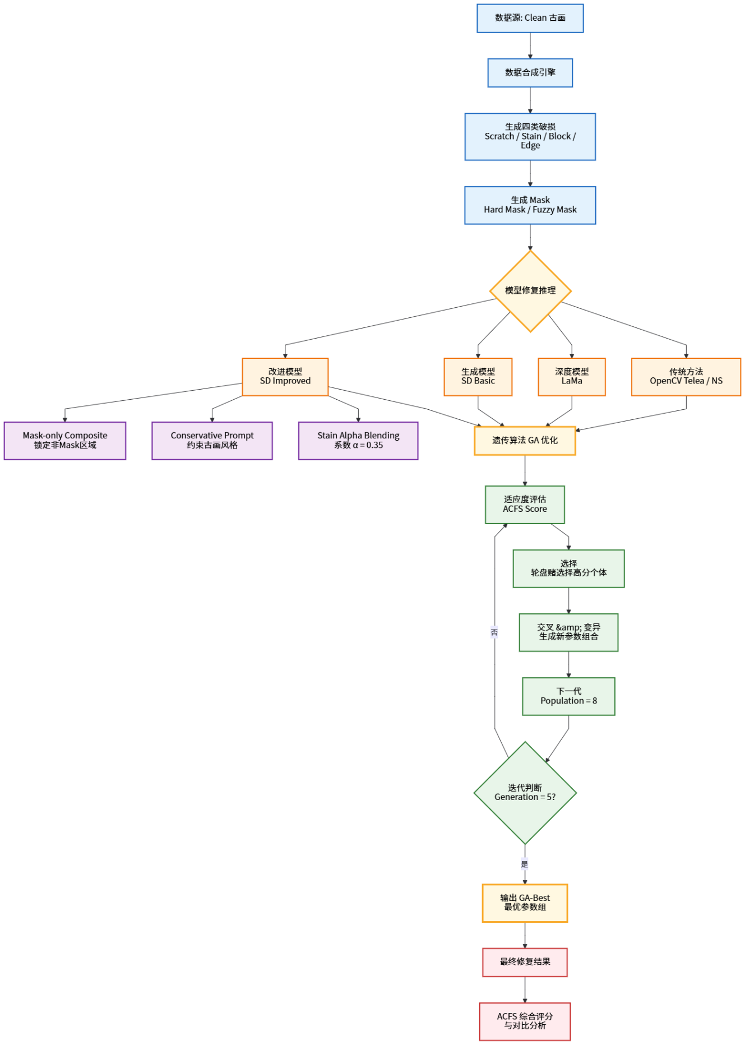

5.3 流程详解
- 数据合成阶段：利用程序化手段在Clean图像上叠加噪声、划痕纹理和遮挡块，模拟真实古画的退化过程。同时生成对应的Mask用于监督修复过程。
- 修复推理阶段：
OpenCV：直接调用库函数，利用周围像素的梯度信息进行扩散。
LaMa：将受损图像与 Mask 共同输入前馈修复网络，通过傅里叶卷积扩大有效感受野，从而利用全局上下文补全 Mask 区域。
SD Improved：输入受损图和Mask后，模型在潜在空间去噪。但在输出前，强制执行Composite操作，确保背景不变；针对污渍区域，执行Alpha Blending融合。
- 参数优化阶段：所有模型的推理参数（如OpenCV的半径、LaMa的Mask模糊度、SD的步数等）被放入遗传算法的搜索空间中。算法通过5代的进化，自动筛选出能使ACFS分数最高的参数组合（GA-Best）。

Fuzzy Mask（模糊掩码）专项实验流程
针对古画中常见的“半透明退化”现象（如墨迹晕染、水渍、纸张老化导致的透明度变化），传统的二值硬掩码（Hard Mask）往往会导致修复结果边缘生硬或丢失底层笔触。为此，本实验专门设计了 Fuzzy Mask 对比实验，具体流程如下：
- 退化类型筛选与掩码生成
从测试集中筛选出典型的 Stain（污渍） 类别图像。针对同一张受损古画，分别生成两种掩码版本：
      - Hard Mask（硬掩码）： 传统的二值掩码，像素值非 0 即 255，明确区分“破损”与“完好”区域，完全忽略污渍边缘的半透明过渡。
      - Fuzzy Mask（模糊掩码）： 对 Hard Mask 进行高斯模糊（Gaussian Blur）处理，生成灰度值在 [0, 255] 连续变化的软掩码。其中，污渍中心区域灰度值接近 255（表示破损严重，需完全修复），边缘区域灰度值逐渐降低（表示破损较轻，需保留部分原图信息）。
- 模型推理与弱融合机制
将上述两种掩码分别输入 LaMa 修复模型进行推理。
- 在使用 Fuzzy Mask 时，灰度掩码主要用于表达破损程度和边界过渡；同时结合后处理中的弱融合策略，控制修复结果与原始受损图之间的保留比例。
- 引入弱融合策略（Alpha Blending），根据掩码的灰度值动态调整修复强度。对于掩码灰度较低的区域（污渍边缘），模型会更多地参考原始受损图的像素，实现修复纹理与原始笔触的自然过渡，而非暴力的全像素替换。
该流程确保了实验的科学性和全面性，不仅对比了模型架构本身，还通过算法优化挖掘了每种模型在古画修复任务上的极限潜力。

6. 实验环境
本实验搭建了高性能的深度学习计算环境，确保模型推理与训练的效率。
硬件环境：
- GPU： NVIDIA RTX 4090 (24GB 显存)
- 显卡驱动： 595.58.03
- CUDA 版本： 13.2
软件与依赖库：
- OpenCV： 4.13.0.92 (用于传统方法及图像预处理)
- PyTorch： 2.1.2+cu118
- Diffusers： 0.25.1 (用于Stable Diffusion相关实验)
- LaMa： 官方实现 + big-lama 预训练权重

7. 实验步骤
本实验遵循严格的科学流程，具体步骤如下：
第一步：数据集构建与预处理
- 下载 Chinese Landscape Painting Dataset 作为Clean源。
- 编写Python脚本，程序化生成四种破损（Scratch, Stain, Block, Edge）。
- 生成对应的Mask图像（包括Hard Mask和后续实验用的Fuzzy Mask）。
第二步：基线模型测试
- 部署OpenCV Telea/NS、原始LaMa、原始Stable Diffusion。
- 在测试集上运行推理，记录初始ACFS分数。
- 观察失败案例（特别是SD对非Mask区域的篡改）。
第三步：模型改进与优化（SD Improved & GA）
- 实施SD Improved方案：加入Mask-only composite逻辑，调整Prompt策略，实现Stain Alpha Blending。
- 设计遗传算法（GA）搜索空间：
- OpenCV/LaMa： Radius, Mask Dilate/Erode, Stain Alpha。
- SD： Steps, Guidance Scale, Mask Blur, Stain Alpha。
- 运行GA流程（5代，每代8个样本），寻找最优参数组合。
第四步：Fuzzy Mask 专项实验
- 利用距离变换或高斯模糊算法，将Hard Mask转化为Fuzzy Mask。
- 固定LaMa模型，对比输入Hard Mask与Fuzzy Mask在Stain类型上的修复效果差异。
第五步：综合评估与策略整合
- 汇总所有数据，确定最佳模型组合（多路由策略）。
- 对测试图片进行最终修复：人工标注Mask -> 提取Hard/Fuzzy特征 -> 选择对应模型修复 -> 输出结果。

8. 关键代码说明

8.1 代码总体结构与模块职责
本项目代码并不是单一模型脚本，而是由“数据组织、模型推理、评分计算、GA 搜索、最终路由修复”五个部分共同组成。各模块之间通过统一的数据目录和文件命名规则连接，从而保证不同模型的输出可以进入同一套 ACFS 评分与 GA 优化流程。

模块 | 主要功能 | 关键输入/输出
数据组织与匹配 | 按 train/val/test 读取 clean、damaged、mask，并按文件名配对。 | 输入：clean/damaged/mask；输出：可供各模型调用的样本路径列表。
模型推理分支 | 分别运行 OpenCV Telea/NS、LaMa、SD basic、SD improved。 | 输入：damaged + mask；输出：pred 修复图。
ACFS 评分模块 | 计算 mask/global/boundary/structure/quality 五类子分数，并合成为 ACFS。 | 输入：clean + pred + mask；输出：CSV 分数表与 summary。
GA 搜索模块 | 在统一预算下搜索 radius、mask_dilate、steps、guidance_scale、alpha 等参数。 | 输入：候选参数；输出：best_config.json。
最终路由策略 | 根据破损类型选择最适合模型：block/edge/scratch 走 LaMa，stain 走 SD improved。 | 输入：单图 + mask + damage_type；输出：最终修复图。

8.2 关键代码流程图（Mermaid 思路）
为便于说明工程实现逻辑，下面给出核心流程的 Mermaid 图示思路。
图 2 关键代码流程图：从数据输入、模型分支、ACFS 评分到 GA-best 与最终路由修复
对应的 Mermaid 源码如下：
flowchart TD
A[输入数据 clean/damaged/mask] --> B[路径匹配与预处理]
B --> C{方法分支选择}
C --> D[OpenCV Telea/NS]
C --> E[LaMa image + image_mask]
C --> F[SD Improved]
D --> G[输出修复图 pred]
E --> G
F --> G
G --> H[ACFS 评分五个子项]
H --> I[GA 搜索 选择/交叉/变异]
I --> J[GA-best 参数]
J --> K[最终路由 结构损伤->LaMa, stain->SD Improved]
K --> L[最终测试图]

8.3 核心代码逻辑分析
（1）数据读取与匹配。所有方法都采用统一的数据入口，即每个 split 下包含 clean、damaged、mask_hard 和 mask_fuzzy 等子目录。脚本会以 damaged 文件名为主键，在 clean 与 mask 目录中寻找同名或同 stem 文件，保证不同模型在完全相同样本上比较。
（2）OpenCV 分支。OpenCV Telea 与 NS 均通过 cv2.inpaint 实现，其核心差异在于 flag 不同：Telea 适合窄划痕、小孔洞，NS 更偏向沿边缘或等照度线方向传播。GA 搜索时主要改变 inpaint 半径、mask 膨胀/腐蚀/闭运算次数以及 stain 类弱融合比例。
（3）LaMa 分支。LaMa 需要特定输入命名格式，即 image.png 与 image_mask.png。代码会先把 damaged 与 mask 转换为 LaMa 输入目录，再调用 bin/predict.py 进行推理，最后把输出图整理回统一 outputs 目录。LaMa 对 mask 尺寸要求严格，image 与 mask 必须完全一致，否则会在 masked_img = img * (1 - mask) 处出现张量尺寸不匹配错误。
（4）SD Improved 分支。原始 SD Inpainting 容易改动非 mask 区域，因此代码中加入 mask-only composite：最终图像由非 mask 区域的原 damaged 图和 mask 区域的 SD 生成图合成。对于 stain 类半透明退化，再使用 stain_alpha 进行弱融合，避免模型完全重绘原始笔触。
（5）ACFS 评分分支。评分脚本将 clean、pred、mask 三者输入同一接口，分别计算 mask 区域、全图、边界环、结构纹理和视觉质量五个子项，最终输出每张图的详细 CSV、summary 统计表和按 damage_type 分组的结果。
（6）GA 搜索分支。GA 不直接训练模型，而是在固定模型权重下搜索推理参数。每个候选参数组合会在均衡验证子集上运行模型并计算 ACFS，fitness 采用 scratch、stain、block、edge 四类平均分，避免某一类样本数量更多而主导搜索方向。

8.4 关键伪代码
为了便于理解，以下给出三个最关键逻辑的伪代码。
1）SD Improved 的 mask-only composite 与 stain 弱融合：
# generated: SD 输出图；damaged: 原始受损图；mask: 0/1 修复区域
if damage_type == "stain":
alpha = stain_alpha # 例如 0.35，弱融合
else:
alpha = default_alpha # 通常接近 1.0

local_repair = alpha * generated + (1 - alpha) * damaged
final = mask * local_repair + (1 - mask) * damaged
2）GA 适应度函数：
fitness = mean([
mean_ACFS_scratch,
mean_ACFS_stain,
mean_ACFS_block,
mean_ACFS_edge
])
3）最终多路由策略：
if damage_type in ["block", "edge", "scratch"]:
method = "GA-LaMa"
elif damage_type == "stain":
method = "GA-SD-improved"
else:
method = "GA-LaMa" # 默认选择最稳的结构修复模型

9. 实验结果

9.1 模型结果展示
基于上述实验步骤，我们获得了详实的数据结果。
方法 | ACFS↑ | 结论
LaMa（SOTA） | 77.55 | 最强基础模型
OpenCV NS | 75.87 | 最强传统 baseline
OpenCV Telea | 75.72 | 与 NS 接近
SD improved | 74.02 | 改进后有效
Damaged | 67.77 | 未修复 baseline
SD basic | 61.19 | 原始 SD 失败
表1.模型效果横向对比

表2. GA-best结果
方法 | GA 前 ACFS | GA 后 ACFS | ACFS变化
OpenCV Telea | 75.72 | 76.44 | +0.72
OpenCV NS | 75.87 | 77.70 | +1.83
LaMa | 77.55 | 79.17 | +1.62
SD basic | 61.19 | 62.12 | +0.93
SD improved | 74.02 | 74.83 | +0.81

结果分析：GA 对所有方法均带来提升，说明推理参数、mask 预处理和融合策略确实会影响修复效果。其中 OpenCV NS 和 LaMa 提升较明显，说明这两类方法对 mask 处理、半径或融合参数比较敏感；SD improved 提升较小，说明在阶段一对 SD 的人工约束已经比较接近合理区域。
对于 SD basic，要特别强调：即使经过 GA，SD basic 仍然只有 62.12，低于 damaged 的 67.77。这说明原始 SD 的问题不是简单调参能解决的，而是其生成式机制容易导致结构漂移，必须加入 mask-only composite 等约束。

表3. Fuzzy Mask 在 Stain 类上的专项结果
类型 | hard ACFS↑ | fuzzy ACFS↑ | 变化
stain | 66.83 | 73.88 | +7.05

结果表明，fuzzy mask 在 stain 类半透明退化上有明显收益。当破损属于 stain / 半透明退化时，fuzzy mask 或弱融合更合理；但对于 scratch、edge、block 等结构型破损，仍应优先使用 hard mask。

9.2 最终修复效果展示
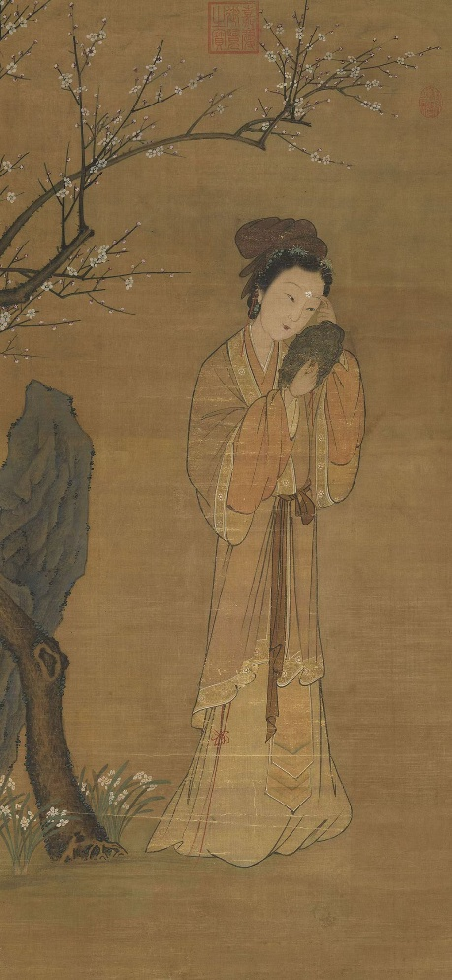 | 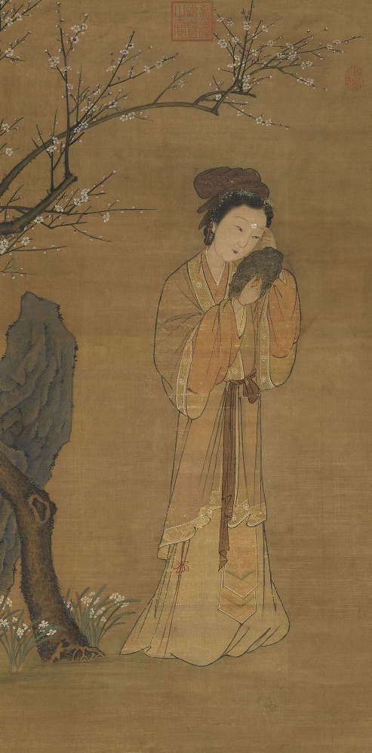
修复前vs修复后

10. 对比分析
1. LaMa vs. 传统OpenCV
LaMa凭借其大感受野（Large Mask Inpainting）的能力，在处理古画中常见的大面积“留白”或“云雾”缺失时，能够更好地理解全局结构，生成符合水墨逻辑的纹理，而OpenCV仅能在像素级别进行简单的颜色扩散，容易产生模糊的色块。
2. SD Improved vs. SD Basic
SD Basic的失败在于其损失函数的设计初衷是为了生成“逼真且美观”的图像，而非“忠实”的图像。在没有Mask-only composite约束时，SD会利用扩散过程平滑整个图像，导致非破损区域的笔触被“磨平”。SD Improved通过强制保留原图背景和保守Prompt，成功将其转化为一个可用的修复工具。
3. 方法的互补性
实验数据清晰地揭示了模型的互补性：
LaMa 擅长处理几何结构明确的缺失（如Block、Edge），因为它依赖于图像内部的长距离依赖。
SD Improved 擅长处理纹理复杂且需要融合的区域（如Stain），因为扩散模型在像素级的细节生成上具有天然优势，配合Alpha Blending能实现完美的色彩过渡。

11. 失败案例分析
尽管整体效果显著，但在实验中我们仍观察到了部分失败案例：
案例一：SD Basic 的结构幻觉
现象：在修复样例中，原始 SD 模型虽然生成区域较自然，但容易在非 mask 区域产生平滑、重绘或不符合原画风格的纹理变化。
原因：原始 SD 更偏向生成视觉上合理的图像，而不是严格保持原图；同时缺乏 mask-only composite 和保守 prompt 约束。
解决方案：引入保守 Prompt、负向 Prompt，并通过 mask-only composite 强制保留非 mask 区域，降低生成式漂移。
案例二：Hard Mask 对 Stain 的过度修复
现象： 使用Hard Mask配合LaMa修复淡墨污渍时，模型完全抹去了原有的淡墨线条，导致修复后的区域一片死白，与周围格格不入。
原因： Hard Mask告诉模型“该区域信息全无”，模型无法感知到残存的像素信息。
解决方案：对 stain 类引入 Fuzzy Mask 或弱融合策略，降低完全重建强度，让模型在修复时保留一部分原始输入的色彩基底。

11.3 失败样例汇总与诊断表
除前述两个失败案例外，实验中还出现了几类具有代表性的失败现象。它们反映出古画修复任务并不是单纯追求“生成得好看”，而是需要同时控制 mask 精度、结构保真、边界自然和非破损区域不被改动。
失败样例 | 具体表现 | 主要原因 | 改进策略
SD Basic 全局漂移 | 修复区域看似自然，但非 mask 区域也被平滑或重绘；整体 ACFS 低于 damaged baseline。 | 原始 SD 更偏生成而非忠实修复，缺少 mask-only composite 约束。 | 采用 SD improved：保守 prompt + mask-only composite + stain alpha blending。
Fuzzy mask 用于 scratch 变差 | scratch 类 hard ACFS 明显高于 fuzzy；fuzzy 会让边界分数大幅下降。 | 划痕、边缘、块状缺失依赖精确 mask，模糊边界会把正常线条也纳入修复范围。 | 结构型破损默认使用 hard mask；fuzzy 仅作为 stain 类补充。
手工 mask 过细导致变化不明显 | 最终测试图第一版修复几乎看不出变化，只在极少数白色像素附近有轻微修改。 | mask 只覆盖极细白线，没有覆盖折痕周围的浅色退化带。LaMa 只会局部修白色区域。 | 对 scratch mask 进行适度膨胀，如 dilate2/dilate3；同时避免过度覆盖人物脸和重要笔触。
mask 与原图尺寸不一致 | LaMa 报错：tensor a 与 tensor b 尺寸不匹配，例如 1040 vs 944。 | 原图与 mask 不是同一尺寸或同一裁剪比例，导致 img * (1-mask) 无法逐像素相乘。 | 使用原图生成同尺寸 mask 模板；推理前检查 image.size == mask.size。
Hard mask 对 stain 过度修复 | 淡墨、水渍或半透明污渍区域被当作完全缺失，原始笔触被抹去。 | hard mask 只能表达“修/不修”，无法表达退化程度；LaMa 会倾向于重建整个 mask 区域。 | stain 类采用 fuzzy mask 或 SD improved 的弱融合策略，保留部分原始色彩基底。

11.4 典型失败样例的量化解释
（1）SD Basic 不是“参数没调好”，而是机制上容易漂移。实验中 SD Basic 的 ACFS 为 61.19，低于未修复 damaged 的 67.77；即使经过 GA，SD Basic 也只有 62.12，仍低于 damaged。这说明原始 SD 的主要问题是生成式漂移，而不是简单调节 steps 或 guidance_scale 就能解决。
（2）Fuzzy mask 不是通用提升。LaMa 在 test 集上使用 hard mask 的 ACFS 为 77.55，使用 fuzzy mask 后下降到 73.77，整体下降 3.78 分；boundary 子项从 79.18 降到 63.79，说明主要损失来自边界自然性。但在 stain 类中，fuzzy mask 将 ACFS 从 66.83 提升到 73.88，说明它更适合半透明退化，而不是 scratch、edge、block 等结构型破损。
（3）最终测试图的失败来自 mask 表达不足。测试图中的横向折痕既包含细白划痕，也包含较宽的浅色纸张退化带。若 mask 只覆盖极细白线，LaMa 会认为只有这些线需要补全，因此结果变化很小；适度膨胀 mask 后，修复更明显，但过度膨胀又可能破坏人物衣纹与背景纸纹。

11.5 失败案例带来的方法调整
失败案例最终推动了本项目形成更稳健的策略：对 block、edge、scratch 等结构明确的破损，优先使用 GA-LaMa + hard mask；对 stain 类半透明退化，优先使用 SD improved 或 fuzzy mask 弱化重建强度；对人工测试图，先检查 mask 与原图尺寸一致，再根据破损宽度适度调整 mask 膨胀次数。
因此，失败样例并不是实验的附带结果，而是帮助我们确定“模型—mask—破损类型”匹配关系的重要依据。

12. 本人分工内容
在本项目“中国古画图像修复实验”中，我担任小组组长，主要负责总体框架设计与统筹、数据集构建脚本实现、实验结果汇总以及最终报告形成。相比只完成某一个单独模块，我的工作更侧重于把数据、模型、评价和文档组织成一个可以完整运行、可以相互验证的项目闭环。具体分工如下：
1. 总体框架设计与项目统筹
项目启动阶段，我首先协助小组明确了研究对象和任务边界：本实验并不是简单调用图像修复模型，而是围绕“中国古画高保真修复”这一具体场景，构建从 Clean 图像、Damaged 图像到 Mask 标注的三元组数据，并通过统一评价指标比较不同方法的修复效果。在此基础上，我参与确定了“数据集构建—模型推理—ACFS 评分—GA 参数优化—失败案例诊断—最终策略整合”的整体技术路线。
作为组长，我还负责将任务拆解给各成员，统一数据命名规则、目录结构、模型输出格式和实验记录方式，保证 OpenCV、LaMa、Stable Diffusion Improved 等不同方法的结果能够进入同一套 ACFS 评分流程。项目推进过程中，我持续跟进各模块进度，协调代码接口和实验口径，避免出现模型结果无法对齐、指标统计不一致或报告内容前后脱节的问题。
2. 数据集构建脚本实现
在数据集构建部分，我主要负责脚本实现和数据组织。由于现有公开数据难以同时满足古画风格、Clean-Damaged 配对和 Mask 标注三项要求，我们采用基于 Clean 图像程序化合成 Damaged 图像的方式构建实验数据。我基于 Chinese Landscape Painting Dataset 组织源图像，编写脚本生成对应的受损图和掩码文件，并保证 clean、damaged、mask_hard、mask_fuzzy 等目录下样本能够按文件名或 stem 正确配对。
具体实现中，我围绕 Scratch、Stain、Block、Edge 四类破损设计了不同的合成逻辑：Scratch 用于模拟细长划痕，Block 用于模拟大面积缺失，Edge 用于模拟边缘磨损，Stain 则通过透明度混合模拟半透明污渍，而不是简单用纯色块覆盖。为了支持后续 Fuzzy Mask 专项实验，我还在数据构建流程中加入了 Hard Mask 与 Fuzzy Mask 的生成和管理，并对图像与 mask 的尺寸一致性进行检查，减少 LaMa 等模型推理时出现张量尺寸不匹配的问题。
3. 实验结果汇总与最终报告形成
在实验后期，我负责对各成员输出的模型结果和评分表进行汇总整理，包括模型横向对比结果、GA 优化前后结果、Fuzzy Mask 专项实验结果以及失败案例数据。通过统一表格和结论口径，我将实验现象归纳为几个关键判断：LaMa 在结构型破损上更加稳定；原始 SD Basic 容易产生生成式漂移，必须通过 mask-only composite 等机制进行约束；Fuzzy Mask 对 stain 类半透明退化有效，但并不适合所有破损类型。
最后，我将项目背景、任务定义、数据集介绍、算法流程、关键代码、实验结果、对比分析和失败案例整合为最终报告。报告撰写过程中，我重点保证技术叙事的连贯性：先说明为什么需要专门的数据集和评价指标，再说明不同模型为什么表现不同，最后根据结果给出“模型—mask—破损类型”的匹配策略。通过这些工作，我不仅完成了个人负责的代码和文档任务，也保证了小组项目从方案设计到结果呈现具有完整性和可复现性。

13. 本人对项目的理解
通过参与并统筹本项目，我对“中国古画图像修复”这一任务的理解不再停留在“让模型把破损区域补上”这一层面，而是认识到它本质上是一个数据、模型、评价标准和工程流程共同作用的问题。对于古画修复而言，结果是否“好看”并不是唯一标准，更重要的是是否忠实、可控、自然，并且尽量不改变原作已有的构图、笔触和色彩关系。
1. 数据集决定了项目能否被严谨评估
本项目最重要的基础并不是某一个单独模型，而是 Clean、Damaged、Mask 三元组数据集的构建。没有配对数据，就很难判断模型究竟是在真实修复，还是只是生成了一个看似合理的新图像；没有 mask 标注，也无法区分模型对破损区域的补全能力和对非破损区域的保持能力。因此，数据集构建不仅是前期准备工作，更是后续 ACFS 评分、GA 参数搜索和失败案例分析能够成立的前提。
在实现数据构建脚本的过程中，我也认识到破损模拟必须尽量贴近真实物理退化。比如，划痕和块状缺失可以近似看作完全信息缺失，而污渍往往仍然保留原始笔触和底色，如果全部当作 hard mask 处理，就会导致模型过度重绘。这也是项目后来引入 Fuzzy Mask 和弱融合策略的重要原因。
2. 古画修复需要“保守”的智能，而不是单纯的生成能力
通过对比 OpenCV、LaMa 和 Stable Diffusion 相关方法，我最深的体会是：生成能力强并不等于修复能力强。原始 SD Basic 具备很强的图像先验，但在古画修复中容易改变非破损区域，甚至产生与原画不一致的结构幻觉；相反，LaMa 虽然没有扩散模型那么强的开放式生成能力，却在结构型破损上更加稳定。
因此，古画修复中的 AI 应该首先学会“克制”。SD Improved 中的 mask-only composite、保守 prompt 和 stain alpha blending，本质上都是在限制模型不要随意重绘，只在必要区域进行局部补全。这个过程让我理解到，文化遗产修复不是一般意义上的图像创作，而是以尊重原作为前提的受约束生成。
3. 评价指标与失败案例同样重要
作为组长在汇总结果时，我发现单看单张效果图很容易产生主观偏差：有些图像肉眼看起来更平滑，但实际上已经改变了非 mask 区域；有些方法局部修复效果不错，却在边界处留下明显接缝。因此，本项目设计 ACFS 综合指标，把 mask 区域修复、全图一致性、边界自然性、结构纹理一致性和视觉质量稳定性同时纳入考量，是非常必要的。
失败案例也帮助我们修正了最初的直觉。例如，Fuzzy Mask 在 stain 上明显提升，但在 scratch、edge、block 等结构型破损上可能因为边界变模糊而降低效果；SD Basic 即使经过 GA 调参仍低于 damaged baseline，说明它的问题不是参数没有调好，而是机制上容易产生生成式漂移。这些失败结果最终促成了更加清晰的路由策略：结构型破损优先使用 GA-LaMa + hard mask，半透明污渍则优先考虑 SD Improved 或 Fuzzy Mask 弱融合。
4. 项目统筹能力与工程闭环意识的提升
从组长视角看，一个计算智能项目能否顺利完成，不只取决于模型本身，还取决于任务定义是否清楚、数据接口是否统一、指标是否可复现、结果是否能被解释。项目过程中，我需要不断判断问题来自数据、mask、模型、参数还是评价口径，并将这些判断转化为下一步的实验调整和报告结论。这个过程锻炼了我的系统设计能力、代码实现能力和团队协作能力。
总体而言，本项目让我认识到，AI 赋能文化遗产保护的合理形态应当是“算法高效生成候选修复结果 + 指标量化筛选 + 人工审美与专业判断把关”。技术的价值不在于替代文物修复者，而在于提供可逆、可比较、可快速迭代的数字化修复方案，帮助珍贵古画以更加安全和高保真的方式被保存、研究与传播。

